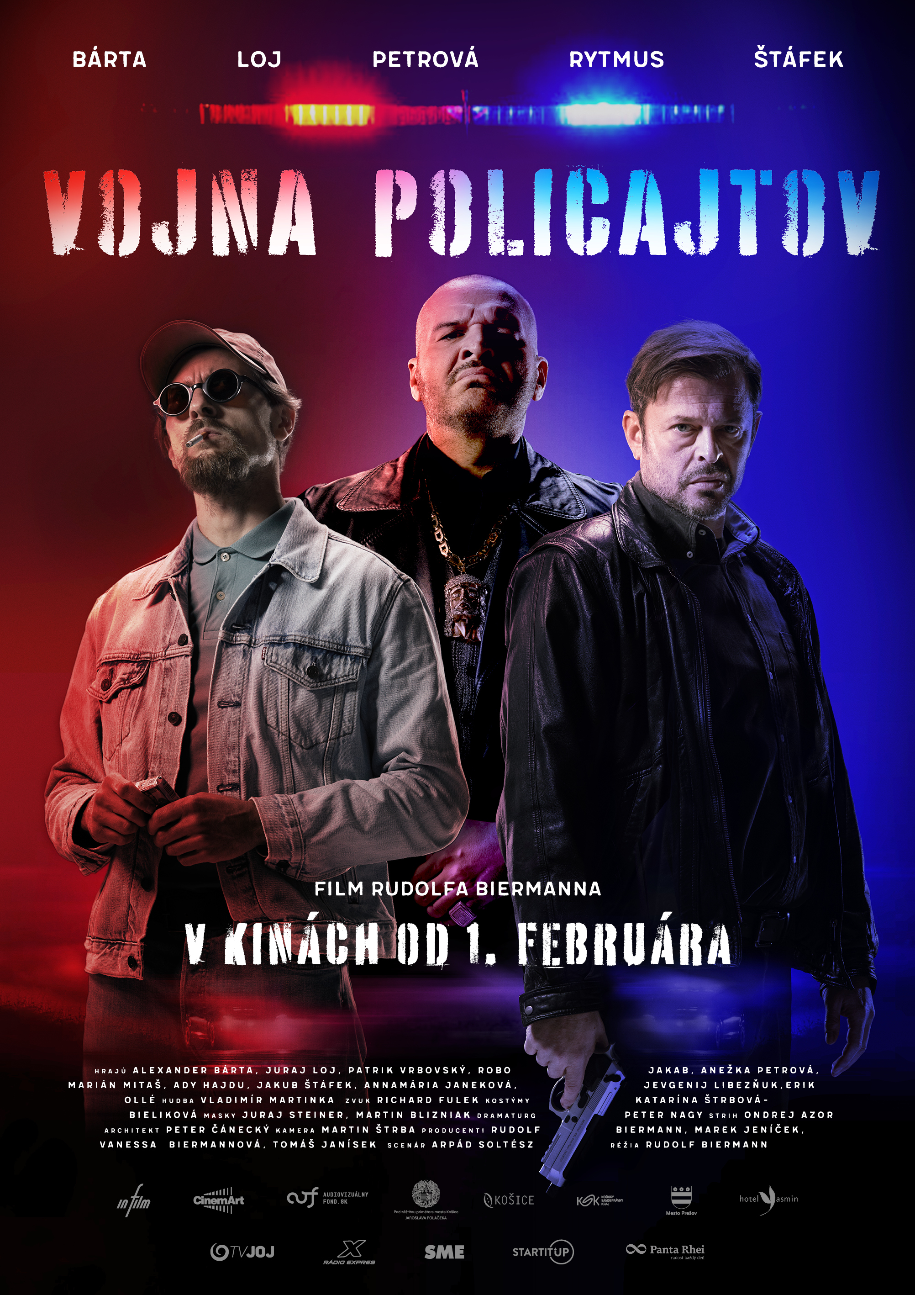
VOJNA POLICAJTOV
Premiéra: 1. 2. 2024

INFILM, CINEMART, 2024

Réžia: Rudolf Biermann
Scenár: Rudolf Biermann, Arpád Soltész
Producenti: Marek Jeníček, Tomáš Janísek, Vanessa Biermannová, Rudolf Biermann
Kamera: Martin Štrba
Dramaturgia: Peter Nagy
Zvuk: Richard Fulek
Kostýmová výtvarníčka: Katarína Štrbová-Bieliková
Architekt: Peter Čanecký
Hudba: Vladimír Martinka
Strih: Ondrej Azor
Masky: Juraj Steiner, Martin Blizniak
Hrajú: Alexander Bárta, Juraj Loj, Róbert Jakab, Patrik Vrbovský, Jakub Štáfek, Marián Mitaš, Jakub Rybárik, Ady Hajdu, Petra Dubayová, Bronislava Kováčiková, Martin Nikodým, Matej Marušin, Barbora Švidraňová, Anežka Petrová, Annamária Janeková, Jevgeni Libezňuk, Branislav Bystriansky, Erik Ollé

Vojna policajtov je akčný, politický thriller renomovaného producenta Rudolfa Biermanna, ktorý film natočil ako svoj režijný debut na základe námetu knihy Hnev Vtedy na východe a podľa scenára novinára a spisovateľa Arpáda Soltésza. Jeho kniha, na základe ktorej vznikol film Sviňa, rezonovala aj pred štyrmi rokmi nielen na knižnom trhu, ale aj v kinosálach kde pritiahla skoro 400-tisíc divákov a stal sa najúspešnejším filmom modernej histórie Slovenska.

Dej nového príbehu Vojna policajtov sa odohráva počas temného obdobia mečiarizmu v košickom podsvetí 90-tych rokov. Diváci tak budú mať opäť možnosť nahliadnuť do reality nášho života, o ktorej možno ani len netušili alebo radšej tušiť nechceli. Hlavnú postavu otrlého policajného vyšetrovateľa hrá známy a populárny slovenský herec Alexander Bárta. Jeho kapitán Miki Miko sa zručne pohybuje na hrane zákona v divokom prostredí východoslovenského podsvetia, kde si v krehkej symbióze nažívajú lokálne mafiánskej gangy kryté tajnými dohodami so SIS, podnikatelia a miestna polícia, štedro odmeňovaná za privieranie očí pred zločinmi. Dávid proti Goliášovi - asi tak by sa dal opísať boj, ktorý povedie kapitán Miky Miko (Alexander Bárta), samotársky policajný operatívec. Prostredie Mika vyformovalo tak, aby nikomu neveril. Ale keď mu je pridelený systému “neposlušný” partner Igor Molnár (Juraj Loj), zistí, že sú si v mnohom podobní. Sú súčasťou mechanizmu, ktorý chcú zmeniť, pretože ich viac nebaví chytať zločincov, ktorí budú na druhý deň prepustení - aj s usvedčujúcimi dôkazmi.
Reakcia ohrozeného systému však na seba nenechá dlho čakať a spustí sa sled udalostí, ktorý sa na polceste končí tragédiou. Hovorí sa ale, že pomsta je najlepšia motivácia, hoci niekedy prehra môže znamenať istú smrť.

Prístupnosť: nevhodné pre vekovú skupinu maloletých do 18 rokov
Obsahový deskriptor: násilie, závislosť, sex
Žáner: akčný thriller, dráma
Verzia: slovenská
Minutáž: 150 min
Formát: 2D DCP, zvuk 5.1

